RĪGAS PAŠVALDĪBAS AĢENTŪRA



Reģistrācijas Nr. 90001774093, Gaujas iela 19A, Rīga, LV-1026,
tālrunis 67181692, fakss 67181721 e-pasts: rpa@riga.lv

APSTIPRINĀTS
ar Rīgas domes 14.03.2017. lēmumu Nr.4971

Rīgas pašvaldības aģentūras „Rīgas pieminekļu aģentūra” darba plāns 2017. gadam

Sasniedzamais rezultāts | Rezultāta sasniegšanai veicamie pasākumi | Izpildes laiks | Plānotais finansējums un tā avots | Atbildīgais par izpildi
1. Pieminekļu izpētes, restaurācijas, renovācijas,  rekonstrukcijas,  remonta, teritoriju labiekārtošanas u.c. projektu izstrāde | 1) Rīgas Brāļu kapu teritorijas elektroapgādes un apgaismojuma tehniskā projekta izstrāde un saskaņošana;  2) Rīgas Brāļu kapu teritorijas apgaismojuma vizualizācijas projekts;  3)Autotanku pulka pieminekļa teritorijas labiekārtojuma tehniskā projekta papildus dokumentācijas izstrāde;  4) Dārzu un parku arhitektūras ansambļa “Lielie kapi” ar memoriālajām celtnēm saglabāšanas, uzturēšanas un restaurācijas vadlīniju izstrādāšana un izmaksu aprēķināšana, vispārēja vēsturiskās informācijas apkopošana. | 1.pusgads  Visu gadu  1.pusgads  Visu gadu | 3853 EUR  Rīgas pilsētas pašvaldības finansējums  1452 EUR  Rīgas pilsētas pašvaldības finansējums  1355 EUR  Rīgas pilsētas pašvaldības finansējums  Pieejamo resursu ietvaros līdz papildus finansējuma piešķiršanai | I.Graudums  R.Baumanis  M.Šenberga  G.Gailītis  I.Graudums
2. Pieminekļu restaurācijas, renovācijas, remonta un to teritorijas labiekārtošanas darbi; pārapbedīšana | 1. Rīgas Brāļu kapos (turpmāk – RBK):  - Teritorijas elektroapgādes un apgaismošanas izbūve;  - Veco strēlnieku, Brīvības cīnītāju, Lāčplēša kara ordeņa kavalieru un citu personu (atbilstoši RBK statusam) pārapbedīšanas procedūras nodrošināšana;  - Bojāto kapu uzrakstu plākšņu nomaiņa, gravēšana, trūkstošo plākšņu vai informācijas atjaunošana, teksta gravēšana III depozitārijā;  - Centrālā kapu lauka D sektora sienas ar uzejām restaurācija;  - Centrālo vārtu kreisās puses skulptūru Sērojošie jātnieki, priekšējās fasādes malējās daļas, sānu fasādes un aizmugurējās fasādes restaurācija;  - Perimetrālā mūra fragmenta gar Aizsaules ielu restaurācija. | 2.pusgads  2.pusgads  2.pusgads  Aprīlis-oktobris  Maijs-oktobris  Maijs-oktobris | 150 603 EUR  AS Latvenergo ziedojums (plānots)  1000 EUR  Rīgas pilsētas pašvaldības finansējums  1000 EUR  Rīgas pilsētas pašvaldības finansējums  50 680 EUR  Valsts kultūras pieminekļu aizsardzības inspekcijas finansējums 36 000 EUR ,Rīgas pilsētas pašvaldības finansējums un ziedojumi  Rīgas Brāļu kapu un Latvijas vēsturiskā mantojuma fonda finansējums (ziedojumi)  Rīgas Brāļu kapu un Latvijas vēsturiskā mantojuma fonda finansējums (ziedojumi) | R.Baumanis  I.Graudums  V.Freimane  I.Putniņa  V.Freimane  I.Graudums  I.Graudums  I.Graudums  I.Graudums
 | 2. Rīgas pilsētas publiskajā ārtelpā esošie pieminekļi:  1)Dekoratīvās skulptūras Tautasdziesma restaurācija;  2)Dekoratīvo skulptūru nelielu restaurācijas darbu veikšana;  3) Septiņu dekoratīvo bronzas skulptūru apkope – vaskošana;  4) Rīgas galvenā inženiera (1887-1899) Ādolfa Agtes bojātā dzimtas kapu pieminekļa Lielajos kapos restaurācija; | Maijs-oktobris  Aprīlis-oktobris  2.pusgads  Maijs-oktobris | 18 500 EUR  Rīgas pilsētas pašvaldības finansējums  4000 EUR  Rīgas pilsētas pašvaldības finansējums  1400EUR  Rīgas pilsētas pašvaldības finansējums  9476 EUR  Rīgas pilsētas pašvaldības finansējums | M.Šenberga  I.Graudums  I.Graudums
3. Pieminekļu pārņemšana valdījumā | Sagatavot un virzīt Rīgas domes lēmuma projektu par jaunu pieminekļu pārņemšanu aģentūras valdījumā | Jaunu pieminekļu uzstādīšana vai dāvinājums |  | R.Beļevičs  M.Šenberga
4. Pieminekļu saimnieciskā uzturēšana, uzturēšanas organizēšana un vadība | 1) Aģentūras valdījumā esošo pieminekļu sezonālā apkope atbilstoši izstrādātajām metodikām un aprūpes plānam;  2) 125 Holandes liepu vainagošana, 27 koku vainagu kopšana, 34 gobu un tūju formu veidošana, 2027 tek.m. klinteņu dzīvžoga apgriešana RBK;  3) Valstisku un sabiedrisku pasākumu norišu saskaņošana, sakoptas teritorijas un nepieciešamā inventāra nodrošināšana pasākumu laikā – pie Brīvības pieminekļa, Rīgas Brāļu kapos, pie Oskara Kalpaka pieminekļa u.c. objektiem | Aprīlis –jūnijs, septembris-novembris  Marts-maijs  Visu gadu | 8690 EUR  Rīgas pilsētas pašvaldības finansējums  6443 EUR  Rīgas pilsētas pašvaldības finansējums  Pieejamo resursu ietvaros | I.Graudums, M.Šenberga  I.Putniņa  M.Šenberga  R.Baumanis
5.Pieminekļu datu bāzes uzturēšana | Aktualizēt esošo pieminekļu datu bāzi | Pastāvīgi |  | M.Šenberga
5.Pieminekļu datu bāzes uzturēšana | Turpināt interaktīvās elektroniskās pieminekļu datu bāzes pilnveidi | Pastāvīgi |  | D.Pērkone
5.Pieminekļu datu bāzes uzturēšana | Turpināt darbu pie Rīgas publiskajā ārtelpā esošo piemiņas plākšņu apzināšanu un uzskaiti | Pastāvīgi |  | M.Šenberga
6. Pieminekļu un to saglabāšanas popularizācija un integrācija kultūras norisēs | 1) Aģentūras mājaslapas un mājaslapas www.rigasbralukapi.lv uzturēšana un administrēšana;  2) Apmeklējumu un ekskursiju RBK un Brīvības pieminekļa Goda telpā nodrošināšana;  3) Rīgas pieminekļu autoru-tēlnieku jubileju un atceres dienu popularizēšana;  4) Rīgas Brāļu kapu simtgadei veltīto muzikālo pasākumu un Latvijai nozīmīgu personu novēlējumi valsts pastāvēšanas simtgadei apkopošana un izdošana bukletā ar USB atmiņu ;  5)Multimediālas izstādes “Latvijas varonis-no senatnes tagadnē” izveides uzsākšana;  6) Fotoizstādes “Brīvības piemineklis – veltījums Latvijai” izveides uzsākšana;  7) “Rīgas Brāļu kapiem – 100” fotoizstādes eksponēšana Latvijas reģionos. | Visu gadu  Maijs-novembris  Visu gadu | Pieejamā finansējuma un resursu ietvaros  Atbilstoši darbinieku kapacitātei  11 120 EUR Rīgas domes Izglītības, kultūras un sporta departamenta finansējums Latvijas valsts simtgades pasākumiem Rīgas pilsētā  26 500 EUR  Tas pats  3250 EUR  Tas pats  Pieejamā finansējuma un resursu ietvaros | G.Gailītis  M.Šenberga  D.Pērkone  I.Putniņa  D.Pērkone
7. Sadarbība ar institūcijām Rīgas pieminekļu saglabāšanā, restaurācijā, popularizācijā un pilsētvides kvalitātes uzlabošanā | 1)Komunistiskā terora upuriem veltītā memoriāla Torņakalnā III kārtas projekta idejas tālāka virzība sadarbībā ar SIA “Grupa 93”, projekta “Rail Baltica" ietvaros un VAS ”Latvijas Dzelzceļš”, VAS ”Latvijas Dzelzceļš” Latvijas dzelzceļa vēstures muzeju, Latvijas Okupācijas muzeju, Latvijas Politiski represēto apvienību u.c. sabiedriskām organizācijām un atbildīgajām pašvaldības institūcijām.  2) Piedalīšanās Rīgas domes Satiksmes departamenta būvprojekta “Varoņu ielas posma un Varoņu-Aizsaules ielu krustojuma pārbūves un Aizsaules ielas seguma atjaunošanas būvprojekta izstrāde” realizācijā;  3) Rīgas pieminekļu izgaismošanas projekta virzība sadarbībā ar Rīgas pašvaldības aģentūru „Rīgas gaisma”;  4) Sadarbība ar Mākslinieku savienību jautājumos par Gaujas ielas tēlnieku darbnīcu izmantošanu;  5) Nodibinājuma „Rīgas Brāļu kapu un Latvijas vēsturiskā mantojuma fonds” finansēto un organizēto restaurācijas darbu Rīgas Brāļu kapos administratīva un profesionāla uzraudzība;  6) Sadarbība ar tūrisma firmām un nodibinājumu "Rīgas tūrisma attīstības birojs" (LIVE RIGA);  7) Dalība dažādu institūciju organizētos semināros, konferencēs u.c. pasākumos par kultūras mantojuma saglabāšanas, izmantošanas un pētniecības problēmām;  8) Sadarbība ar izglītības institūcijām pieminekļu vēstures un restaurācijas jautājumos – Rīgas Tehnisko universitāti, Latvijas Universitāti, Rīgas Celtniecības koledžu u.c.;  9) Sadarbība ar skolām, nevalstiskajām un militārajām organizācijām talku organizēšanā RBK un pie militāri vēsturiskiem pieminekļiem;  10) Sadarbība ar nevalstiskajām organizācijām, fiziskajām un juridiskajām personām ziedojumu piesaistīšanā pieminekļu restaurācijai un to saglabāšanas popularizācijai;  11) Sadarbība ar Rīgas sadraudzības pilsētām aģentūras kompetences ietvaros;  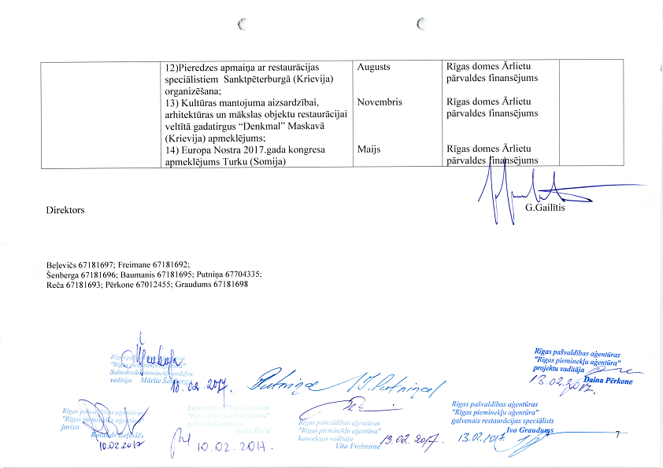12)Pieredzes apmaiņa ar restaurācijas speciālistiem Sanktpēterburgā (Krievija) organizēšana;  13) Kultūras mantojuma aizsardzībai, arhitektūras un mākslas objektu restaurācijai veltītā gadatirgus “Denkmal” Maskavā (Krievija) apmeklējums;  14) Europa Nostra 2017.gada kongresa apmeklējums Turku (Somija) | Visu gadu  Visu gadu  Visu gadu  Visu gadu  Pastāvīgi  Pastāvīgi  Pastāvīgi  Pastāvīgi  Pastāvīgi  Pastāvīgi  Pastāvīgi  Augusts  Novembris  Maijs | Pieejamā finansējuma un resursu ietvaros  Rīgas domes Ārlietu pārvaldes finansējums  Rīgas domes Ārlietu pārvaldes finansējums  Rīgas domes Ārlietu pārvaldes finansējums | G.Gailītis  R.Beļevičs  I.Graudums  M.Šenberga  D.Pērkone  R.Baumanis  I.Putniņa

Direktors G.Gailītis

Beļevičs 67181697; Freimane 67181692;
Šenberga 67181696; Baumanis 67181695; Putniņa 67704335;
Reča 67181693; Pērkone 67012455; Graudums 67181698

